§Երիտասարդ Հայաստան¦
Անկախության առաջին պտուղները
Սոց. հարցում

Անցած 20 տարիների ընթացքում անկախ Հայաստանում ծնվել և մեծացել է մի սերունդ, որը չի հաճախել սովետական դպրոց, պիոներ և կոմերիտական չի եղել և ունի իր սեփական պատկերացումներն ու դիրքորոշումները ժամանակակից զարգացումների վերաբերյալ:
Հայկական սոցիոլոգիական ասոցիացիան - ՀՍԱ (ղեկ. Գևորգ Պողոսյան) www.asa.am հոկտեմբերի վերջին հարցում է անցկացրել Հայաստանի ողջ տարածքով` նվիրված երիտասարդ սերնդի արդի դիրքորոշումներին: Հարցմանը մասնակցել են 15-25 տարեկան 1065 երիտասարդներ: Հարցումն իրականացվել է ՀՍԱ-ի այլ ծրագրի շրջանակներում: Քաղաքական բնույթի հարցերը տրվել են միայն 18 տարեկանից բարձր հարցվողներին (828 հոգի):
Հարցվածների գերակշռող մասը (62%) իր ապագան տեսնում է հայրենիքում: 15,4%-ը մտադրված է հեռանալ Հայաստանից, իսկ 22%-ը հնարավոր են համարում իրենց հեռանալը: Նշենք միանգամից, որ աղջիկներն ավելի են կապված հայրենիքի հետ, քան տղաները և երկրից հեռանալու մտադրություն ունեն աղջիկների 11,2%, մինչդեռ տղաների 20%: Երկրից մեկնելու մտադրության հիմնական պատճառներն են ուսում ստանալը (8%), աշխատանք որոնելը (15,8%), գործազրկությունը (15,8%), վատ տնտեսական վիճակը (9,8%):

1. Ձեր ապագան տեսնու՞մ եք այս երկրում , թե ոչ:

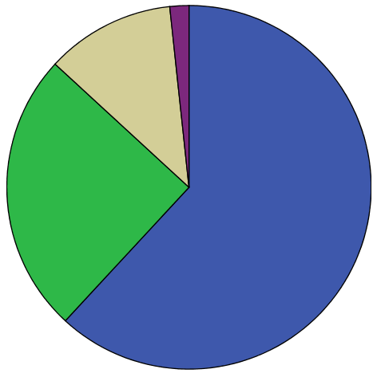
 |  | Frequency | Percent
Valid | 1.Այո | 659 | 61,9
 | 2.Ոչ | 266 | 25,0
 | 3.Դեռ չեմ կողմնորոշվել | 122 | 11,5
 | 4.Դժ. պատ. | 18 | 1,7
 | Total | 1065 | 100,0

2.Դուք մտադի±ր եք հեռանալ Հայաստանից մոտ ապագայում:

 |  | Frequency | Percent
Valid | 1.Այո, մտադիր եմ | 164 | 15,4
 | 2.Հնարավոր է, դեռ չեմ որոշել | 234 | 22,0
 | 3.Ոչ, մտադիր չեմ | 520 | 48,8
 | 4.Երբեք չեմ հեռանա | 109 | 10,2
 | 5.Չգիտեմ | 38 | 3,6
 | Total | 1065 | 100,0

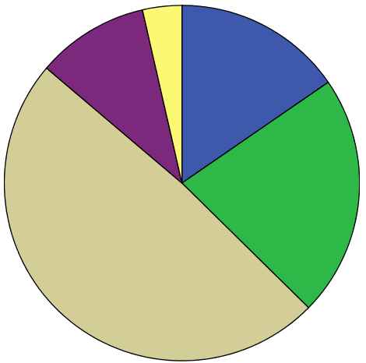

- Ո՞րն է երկրից Ձեր մեկնելու հիմնական պատճառը (նշել 1-2 պատճառ).

 |  | Frequency | Percent
Valid | - Ուսում, կարիերա | 35 | 8,8
 | - Հարազատներին տեսնելու նպատակով | 7 | 1,8
 | - Աշխատելու նպատակով | 63 | 15,8
 | - Ամուսնության նպատակով | 3 | ,8
 | - Գործազրկություն | 62 | 15,6
 | - Ցածր աշխատավարձ | 20 | 5,0
 | - Հարազատների հետ ապրելու համար | 8 | 2,0
 | - Նորմալ կյանք հիմնելը, իր բոլոր առումներով | 5 | 1,3
 | - Ընդհանուր վատ - տնտեսական վիճակը | 39 | 9,8
 | - Կրոնը | 2 | ,5
 | - Սոցիալական անարդարությունը | 6 | 1,5
 | - Բանակում ծառայելը | 1 | ,3
 | - Քաղաքական անկայուն վիճակը | 3 | ,8
 | - Լավ ապագայի հանդեպ հույսը | 3 | ,8
 | - Մարդիկ տգետ են | 2 | ,5
 | - Ուզում եմ ապրել ավելի քաղաքակիրթ երկրում | 13 | 3,3
 | - Ցանկանում եմ այլ երկրների մշակույթին ծանոթանալ | 2 | ,5
 | - Մարդիկ սահմանափակ են մտածում | 4 | 1,0
 | - Առաջխաղացում չկա Հայաստանում | 22 | 5,5
 | - Ցածր կենսամակարդակ | 6 | 1,5
 | - Ուզում եմ երեխաներս դրսում կրթություն ստանան | 2 | ,5
 | - Վատ ֆինանսական դրություն | 20 | 5,0
 | - Չկա օրինապահություն և կայունություն | 5 | 1,3
 | - Հնարավորությունների սուղություն, չգործող օրենքներ | 5 | 1,3
 | - Հետամնացություն, պահպանողականություն | 5 | 1,3
 | - Շրջագայություն | 14 | 3,5
 | - Սպորտը | 2 | ,5
 | - Ապրել Եվրոպայում | 3 | ,8
 | - Կոռուպցիա | 3 | ,8
 | - Աղքատություն | 6 | 1,5
 | - Դժ. Պատ. | 27 | 6,8
 | Total | 398 | 100,0

Երիտասարդներն իրենց կյանքում ամենակարևորն են համարում.

ա. ընտանիքը (67%),

բ. աշխատանքը (18,3%),

գ. ընկերները, ծանոթները (9,3%):

(Նշենք, որ աղջիկների 74,2% կարևոր է համարում ընտանիքը, իսկ տղաների` 59,2%-ը):

4. Ասացեք խնդրեմ, ամենակարևորը ո՞րն է Ձեր կյանքում...

 |  | Frequency | Percent
Valid | 1.Աշխատանք | 195 | 18,3
 | 2.Ընտանիք | 714 | 67,0
 | 3.Ընկերներ, ծանոթներ | 99 | 9,3
 | 4.Ազատ ժամանակ | 44 | 4,1
 | 5.Կրոն | 2 | ,2
 | 6.Կրթություն | 7 | ,7
 | 7.Առողջություն | 1 | ,1
 | 8.Սպորտ | 3 | ,3
 | Total | 1065 | 100,0

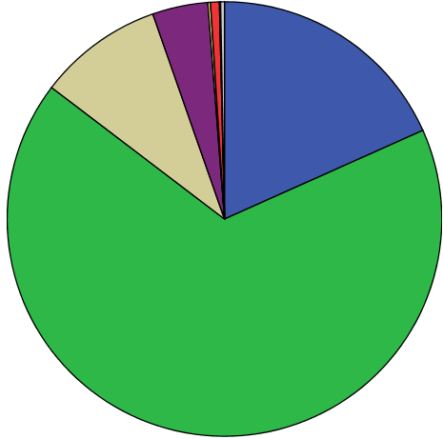

Հարցված երիտասարդների 29,5% մտադիր է մոտ ապագայում ընտանիք կազմել, իսկ 21,1% արդեն ունեն իրենց ընտանիքը: Մինչդեռ 22% դեռ չի մտածել ընտանիք կազմելու մասին, իսկ 25,9% ընդհանրապես մտադիր չէ (տղաներ` 29,6%, աղջիկներ` 22,5%): Հետաքրքիր է, որ ընտանիք ունեցողների կամ ընտանիք կազմելու մտադրվածների գրեթե կեսը (45,1%) ցանկանում է ունենալ միայն 2 երեխա: Երեք երեխա ընտանիքում ցանկանում են ունենալ (կամ արդեն ունեն) միայն 27,6%: Ամփոփելով կարելի է ասել, որ երիտասարդների կեսն է մտադիր ապագայում ընտանիք կազմել, իսկ դրանցից երկու երրորդն է ցանկանում ունենալ 2 կամ 3 երեխա: Դա նշանակում է, որ ապագայում մեր երկրում բնակչության նույնիսկ պարզ վերարտադրությունն կարող է խափանվել:

5. Մտադի՞ր եք մոտ ապագայում ամուսնանալ, ընտանիք կազմել.

 |  | Frequency | Percent
Valid | 1. Արդեն ընտանիք ունեմ | 225 | 21,1
 | 2. Մտադիր եմ | 314 | 29,5
 | 3. Դեռ չեմ մտածել | 234 | 22,0
 | 4. Մտադիր չեմ | 276 | 25,9
 | 6.Դժվարանում եմ պատասխանել | 16 | 1,5
 | Total | 1065 | 100,0

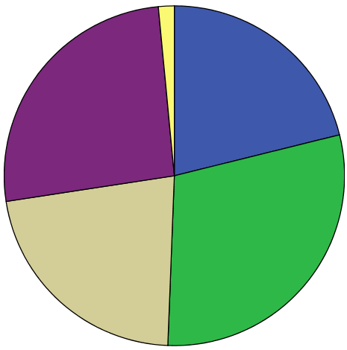

6. Եթե մտադիր եք ընտանիք կազմել (կամ արդեն կազմել եք), քանի՞ երեխա
կուզենայիք ունենալ.

 |  | Frequency | Percent
Valid | 1 | 37 | 6,9
 | 2 | 243 | 45,1
 | 3 | 149 | 27,6
 | 4 | 32 | 5,9
 | 5 | 4 | ,7
 | 6 | 1 | ,2
 | 7 | 1 | ,2
 | 98. Չգիտեմ | 72 | 13,4
 | Total | 539 | 100,0

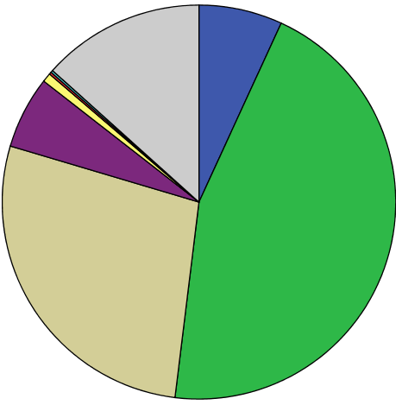

Երիտասարդների համար ֆինանսական վիճակը կարևոր նշանակություն ունի: Այսպես, նրանց կարծիքով, ուսումն ավարտելուց հետո կյանք մտնող երիտասարդն իր կյանքը կարգավորելու համար պետք է ստանա բարձր աշխատավարձ. հարցվածների 40%-ի կարծիքով աշխատավարձը պետք է կազմի մոտ 200 000 դրամ, 20%-ի կարծիքով այն պետք է հասնի մինչև 300 000 դրամի, իսկ 10%-ը գտնում է, որ այն պետք է լինի մինչև 500 000 դրամ: Հասկանալի է, որ նման աշխատավարձ այսօր ոչ միայն երիտասարդ մասնագետներն, այլ նույնիսկ ակադեմիկոսները չեն ստանում: Աշխատավարձի այսպիսի ակնկալիքներով երիտասարդները երևի թե իսկապես մեկնեն արտասահման:

7. Ուսումն ավարտելուց հետո կյանք մտնող երիտասարդը Ձեր կարծիքով ինչպիսի՞
աշխատավարձ պետք է ստանա, որպեսզի կարողանա կարգավորել իր կյանքը.

 |  | Frequency | Percent
Valid | 1. 1-100000 դրամ | 167 | 15,7
 | 2.101000-200000 դրամ | 426 | 40,0
 | 3.201000-300000 դրամ | 216 | 20,3
 | 4.301000-400000 դրամ | 110 | 10,3
 | 5.401000-500000 դրամ | 46 | 4,3
 | 6.501000-600000 դրամ | 4 | ,4
 | 7.601000-700000 դրամ | 2 | ,2
 | 8.701000-800000 դրամ | 8 | ,8
 | 9.801000-900000 դրամ | 2 | ,2
 | 10.901000-1000000 դրամ | 5 | ,5
 | 11.Դժ. պատ. | 79 | 7,4
 | Total | 1065 | 100,0

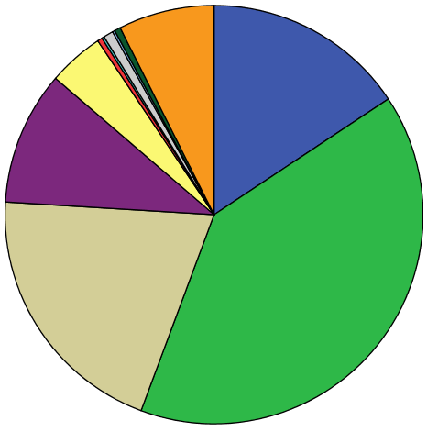

8. Ինչպե՞ս եք վերաբերում մեր բանակում ծառայելու հարցին: Ձեր կարծիքով…

 |  | Frequency | Percent
Valid | 1. բոլոր տղաները պետք է պարտադիր ծառայեն մեր բանակում | 634 | 59,5
 | 2. աղջիկները նույնպես կարող են ծառայել մեր բանակում | 55 | 5,2
 | 3. պարտադիր չէ, որ բոլոր տղաները ծառայեն մեր բանակում | 107 | 10,0
 | 4. բանակում պետք է ծառայեն միայն նրանք, ովքեր ուզում են զինվորական ծառայության անցնել | 144 | 13,5
 | 5. բանակում ծառայում են միայն նրանք, ովքեր չեն կարող խուսափել այդ ծառայությունից | 125 | 11,7
 | Total | 1065 | 100,0

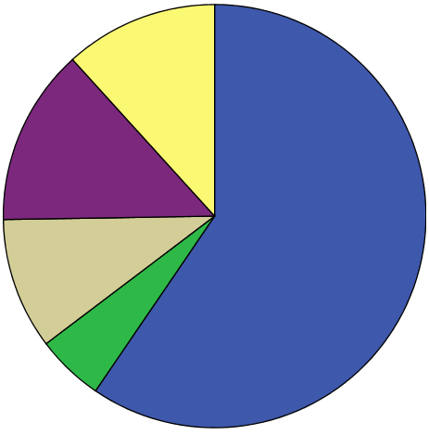

Ինչ վերաբերում է առաջիկա խորհրդարանական ընտրություններին, ապա հարցվածների 28,3% իր ձայնը մտադիր է տալ ՀՀԿ-ին, 18%-ը` ԲՀԿ-ին, 6%-ը` ՀՅԴ-ին, ինչպես նաև ՀԱԿ-ին և ՕԵԿ-ին: Այս տվյալները նախնական են և արտահայտում են միայն երիտասարդության մի հատվածի կարծիքը (18-25 տարեկան): Տղաների և աղջիկների քաղաքական նախապատվությունները գրեթե նույնն են, այն տարբերությամբ, որ ԲՀԿ-ի կողմնակիցներից` աղջիկները 19,3% են, իսկ տղաները` 16,4%: Իսկ ՀՅԴ-ի կողմնակիցներից 4,4%-ը աղջիկներ են, իսկ 8%-ը տղաներ:
Բոլոր դեպքերում երիտասարդության մեկ երրորդը (33,4%) դեռ ոչ մի կուսակցության մտադիր չէ տալու իր ձայնը:

9. Եթե Ազգային ժողովի ընտրությունները կայանային այս կիրակի, Դուք ո±ր կուսակցության օգտին կքվեարկեիք:

 |  | Frequency | Percent
Valid | 1.Հայաստանի Հանրապետական կուսակցություն | 234 | 28,3
 | 2.Բարգավաճ Հայաստան կուսակցություն | 149 | 18,0
 | 3.Օրինաց երկիր կուսակցություն | 32 | 3,9
 | 4.Հայ Յեղափախական Դաշնակցություն | 50 | 6,0
 | 5.Հայ Ազգային Կոնգրես | 32 | 3,9
 | 6.Ժողովրդական կուսակցություն | 18 | 2,2
 | 7.Ժառանգություն | 20 | 2,4
 | 8.Այլ | 9 | 1,1
 | 9.Ոչ մեկին | 284 | 34,3
 | Total | 828 | 100,0

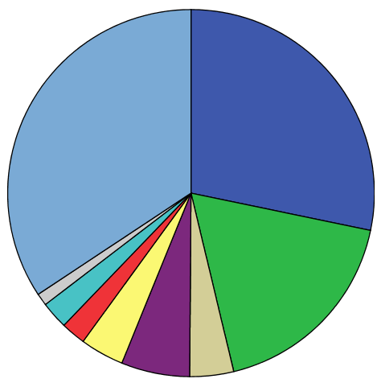

Երիտասարդների 90,7% իրենց համարում են հավատացյալ և Հայ Առաքելական եկեղեցու հետևորդներ:

10. Դուք Ձեզ հավատացյալ համարու՞մ եք.

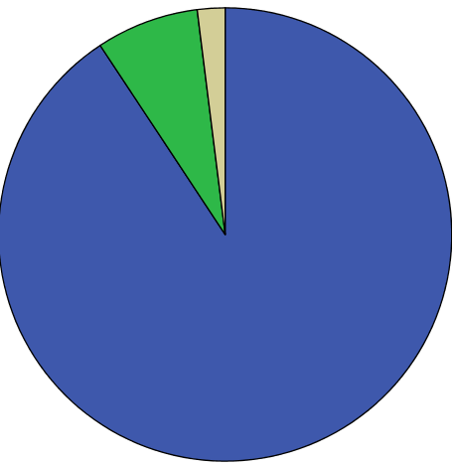
 |  | Frequency | Percent
Valid | 1. Այո | 966 | 90,7
 | 2. Ոչ | 78 | 7,3
 | 3. Չգիտեմ | 21 | 2,0
 | Total | 1065 | 100,0

11. Եթե համարում եք, ապա ո՞ր կրոնին եք դավանում.

 |  | Frequency | Percent
Valid | 1. Հայ Առաքելական Եկեղեցուն | 959 | 90,0
 | 2.Եհովայի վկա | 5 | ,5
 | 3.Բողոքական | 1 | ,1
 | 4.Աթեիստ | 1 | ,1
 | Total | 966 | 90,7
Missing | System | 99 | 9,3
Total |  | 1065 | 1065

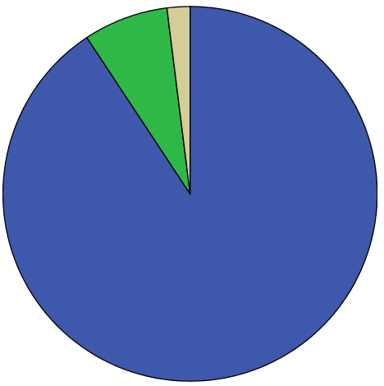

ԴԵՄՈԳՐԱՖԻԱ
Հարցվողի սեռը.

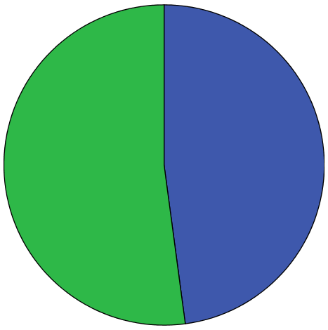
 |  | Frequency | Percent
Valid | 1. տղամարդ | 510 | 47,9
 | 2.կին | 555 | 52,1
 | Total | 1065 | 100,0

Ասացեք , խնդրեմ Ձեր լրացած տարիքը.

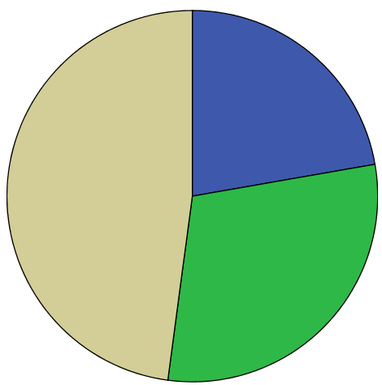
 |  | Frequency | Percent
Valid | 1.15-17 | 237 | 22,3
 | 2.18-20 | 318 | 29,9
 | 3.21-25 | 510 | 47,9
 | Total | 1065 | 100,0

Ձեր կրթությունը.

 |  | Frequency | Percent
Valid | 1 .Թերի միջնակարգ կամ ավելի ցածր | 55 | 5,2
 | 2. Միջնակարգ կրթություն (10-11 դասարան կամ ՊՏՈՒ) | 389 | 36,5
 | 3. Միջնակարգ մասնագիտական (տեխնիկում) | 185 | 17,4
 | 4. Անավարտ բարձրագույն (ԲՈՒՀ-ի 3 կուրս) | 226 | 21,2
 | 5. Բարձրագույն | 194 | 18,2
 | 6. Գիտական աստիճան (գիտությունների թեկնածու/դոկտոր, մագիստրոս,  ասպիրանտ և այլն) | 15 | 1,4
 | 7. Հրաժարում | 1 | ,1
 | Total | 1065 | 100,0

